Приложение №3.
Материалы для оформления тематических стендов "Как сохранить улыбку красивой", "Полезная азбука", "Здоровые зубы – здоровью любы"

Стихи-советы доктора Здоровые Зубы, как правильно чистить зубы.
Поспеши себя избавить
От налёта на зубах.
Это так легко исправить,
Если щетка есть в руках.
Три минуты ровным счётом
Чисти сверху и с боков,
Изнутри борись с налётом,
Со злым врагом твоих зубов.
А закончена работа -
Полощи водой, тогда
От противного налёта
Не останется следа.
Надо чистить каждый зуб,
Верхний зуб, нижний зуб,
Даже самый дальний зуб,
Очень важный зуб!
Мы чистим, чистим зубы
И весело живём
А тем, кто их не чистит,
Мы песенку поём.
Эй, давай не зевай,
О зубах не забывай,
Снизу вверх, сверху вниз
Чистить зубы не ленись.

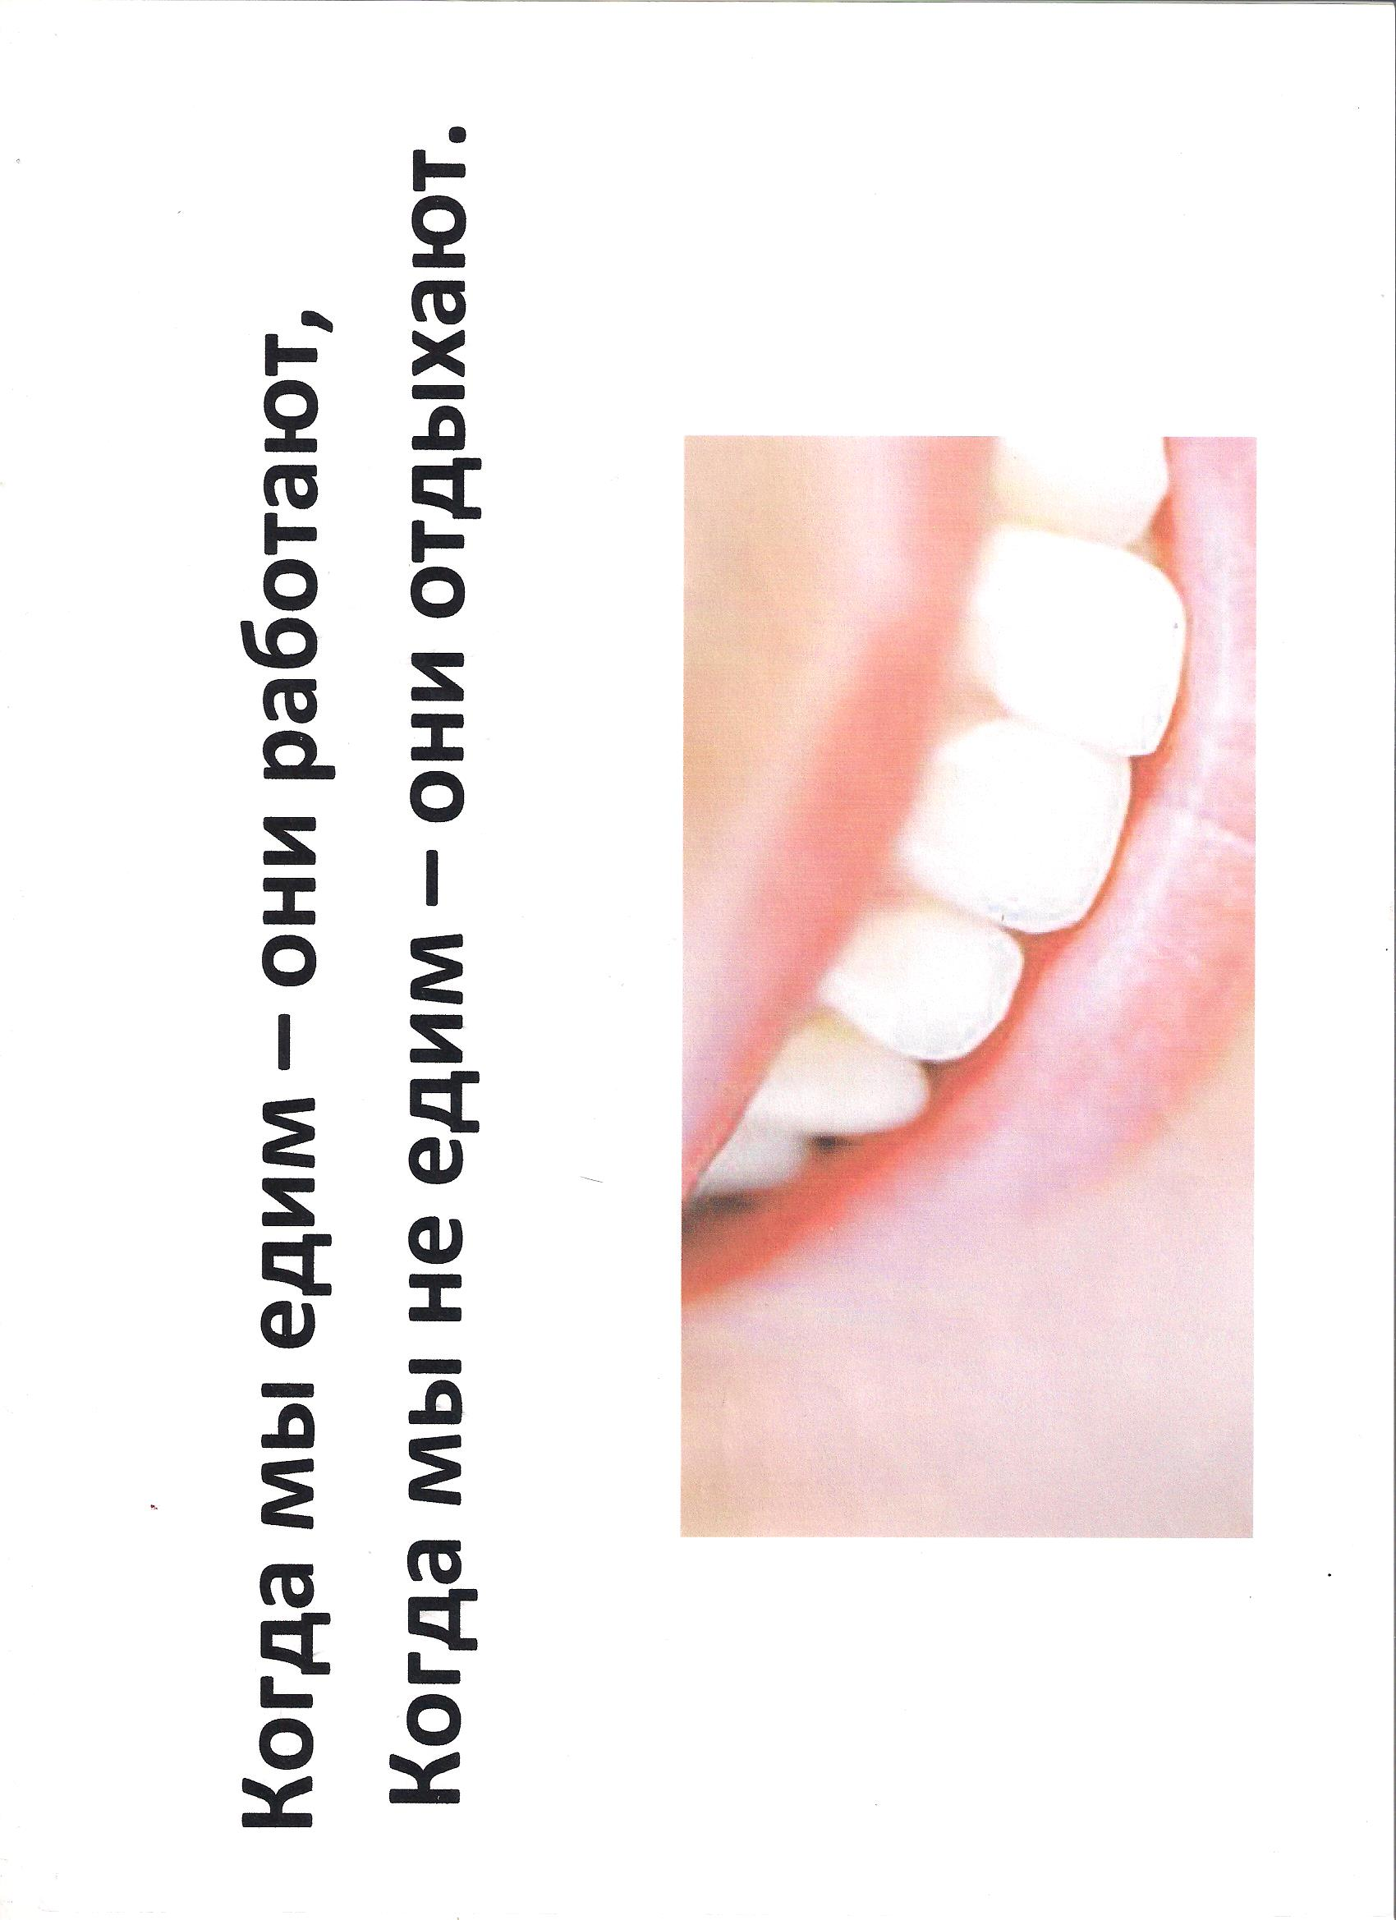
Советы доктора Здоровые Зубы.

- Есть сладкое один раз в день, запивая несладким чаем или молоком. Если кто-то угостил вас конфеткой или у кого-то день рождения, то после того, как вы поели сладости, прополощите рот или пожуйте 10 минут жевательную резинку. Очень вредно есть сладкое перед сном.
- Полезно после завтрака, обеда или ужина съедать яблоко, морковь или другой жёсткий овощ или фрукт. Они помогают очистить зубы от мелких остатков пищи (зубного налёта).
- Вредно для зубов есть горячую или очень холодную пищу. Эмаль зуба разрушается быстрее.
- Нельзя грызть твёрдые предметы и ковырять в зубах острыми предметами.
- Полезно для зубов есть творог, овсяную кашу, пить молоко, есть сырые овощи и фрукты.
- Ходить на осмотр к врачу два раза в год (даже если зубы не болят).
- Зубы обязательно надо чистить щёткой с пастой утром после завтрака, и вечером после ужина. Зубы должны быть чистыми, чтобы вредные микробы остались голодными, а не устраивали пир, разрушая эмаль.

